Nama : Kevin Malik Fajar

NIM : 200441100014  
Kelas : Algoritma Pemrograman 1F

Jawaban SOAL UTS

1. A.

Mulai

Input a, b, c

Jika a lebih besar dari b & c

Output: nilai A terbesar

Jika b lebih besar dari a & c

Output: nilai b terbesar  
jika c lebih besar dari a & b

Output: nilai c terbesar

Mulai

Input a, b, c

A < b

B.

#INPUT

a = int(input('Masukan Nilai = '))

b = int(input('Masukan nilai = '))

c = int(input('Masukan nilai = '))

#OUTPUT

if a > b and a > c:

print('Nilai A yaitu', a, 'Adalah nilai terbesar')

elif b > a and b > c:

print('Nilai B yaitu', b, 'Adalah nilai terbesar')

else:

print('Nilai C yaitu', c, 'Adalah nilai terbesar')

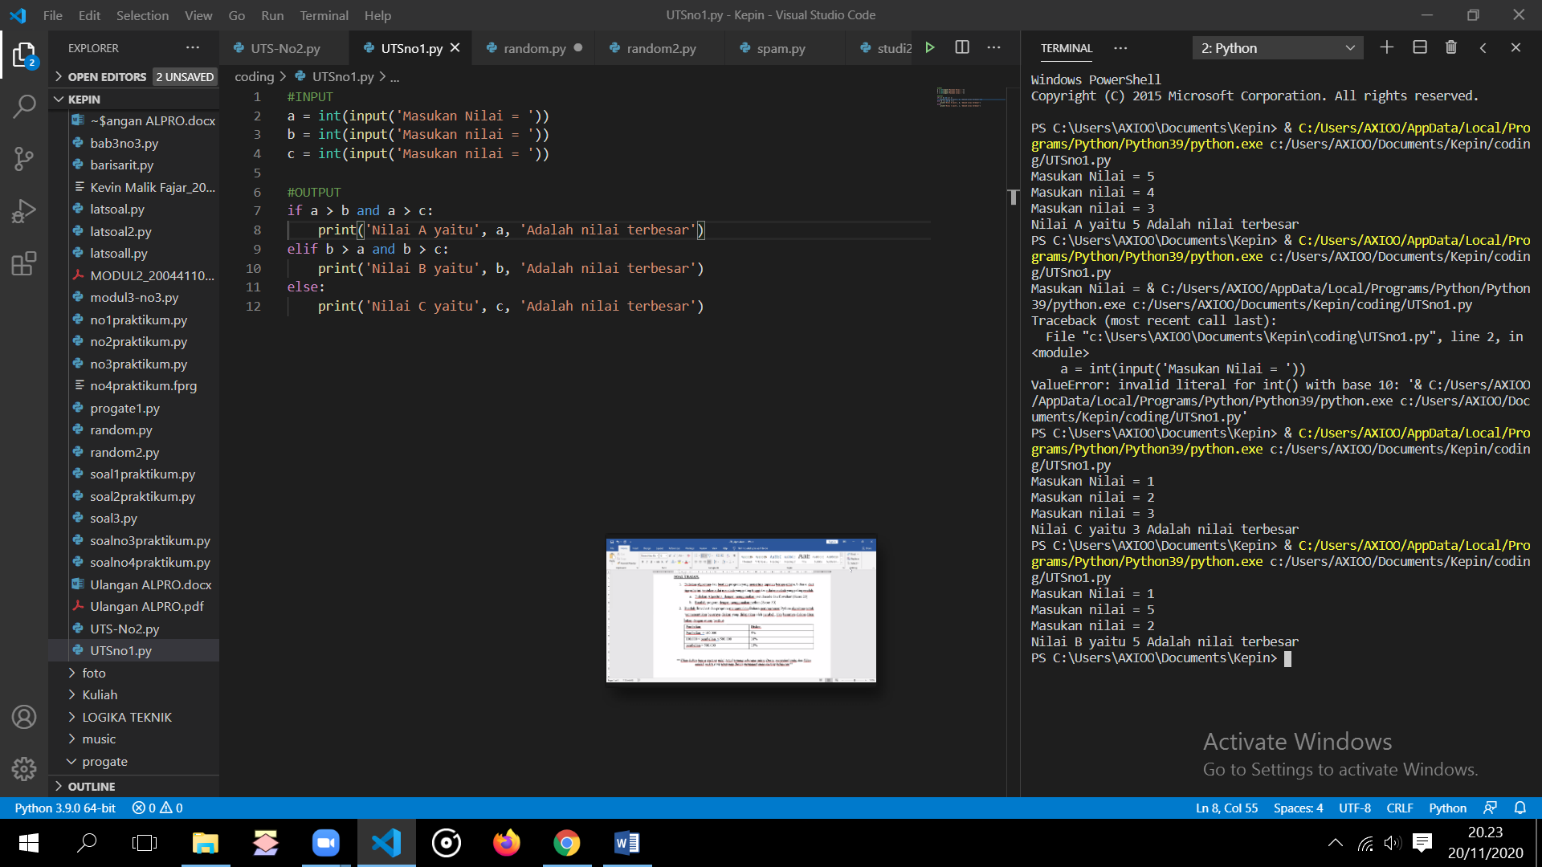

1. A. Program:

#Input

total_pembelian = int(input('Silahkan masukan total pembelian kamu = '))

#Proses

if total_pembelian < 100000:

total_diskon = "5%"

elif total_pembelian <= 500000:

total_diskon = "10%"

else:

total_diskon = "15%"

#Output

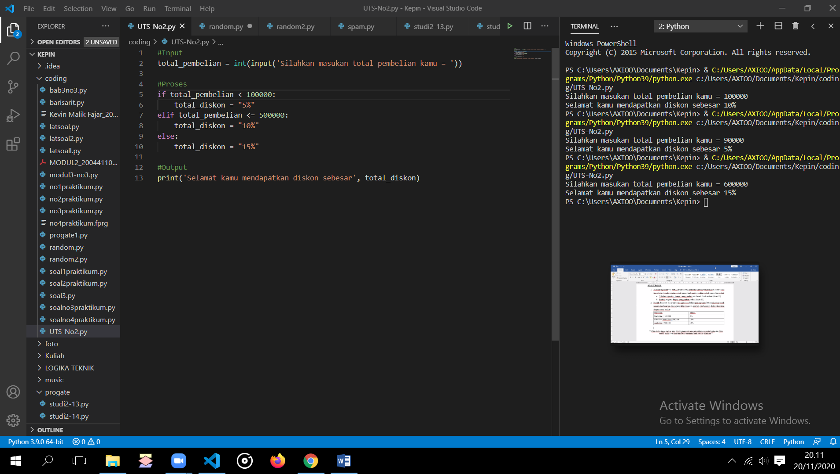print('Selamat kamu mendapatkan diskon sebesar', total_diskon)

B. Flowchart:

Selesai

output diskon = 15%

Tidak

Ya

output diskon = 10%

Ya

output diskon = 5%

Tidak

total_pembelian <= 500000

total_pembelian < 100000

Input total_pembelian

Mulai